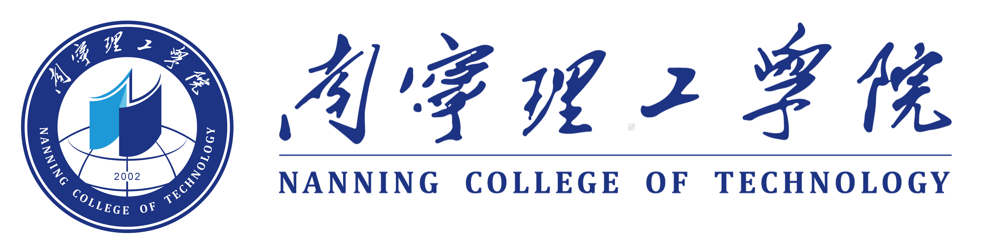

2020-2021学年本科教学质量报告

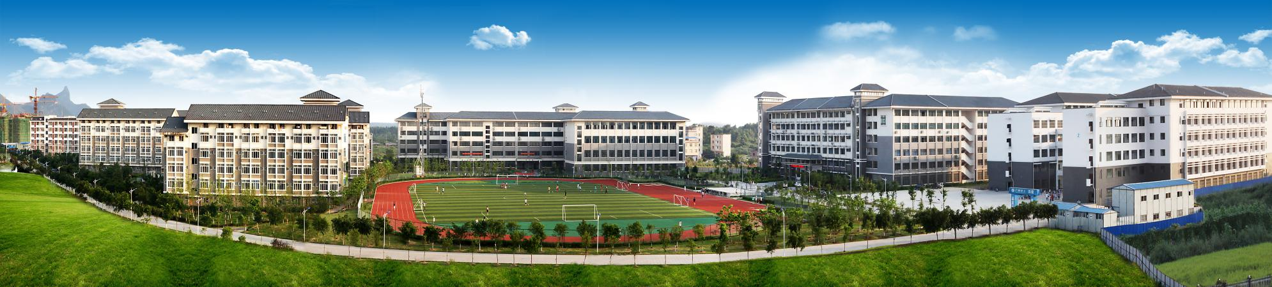

南宁理工学院
二〇二一年十一月

